程序要求：

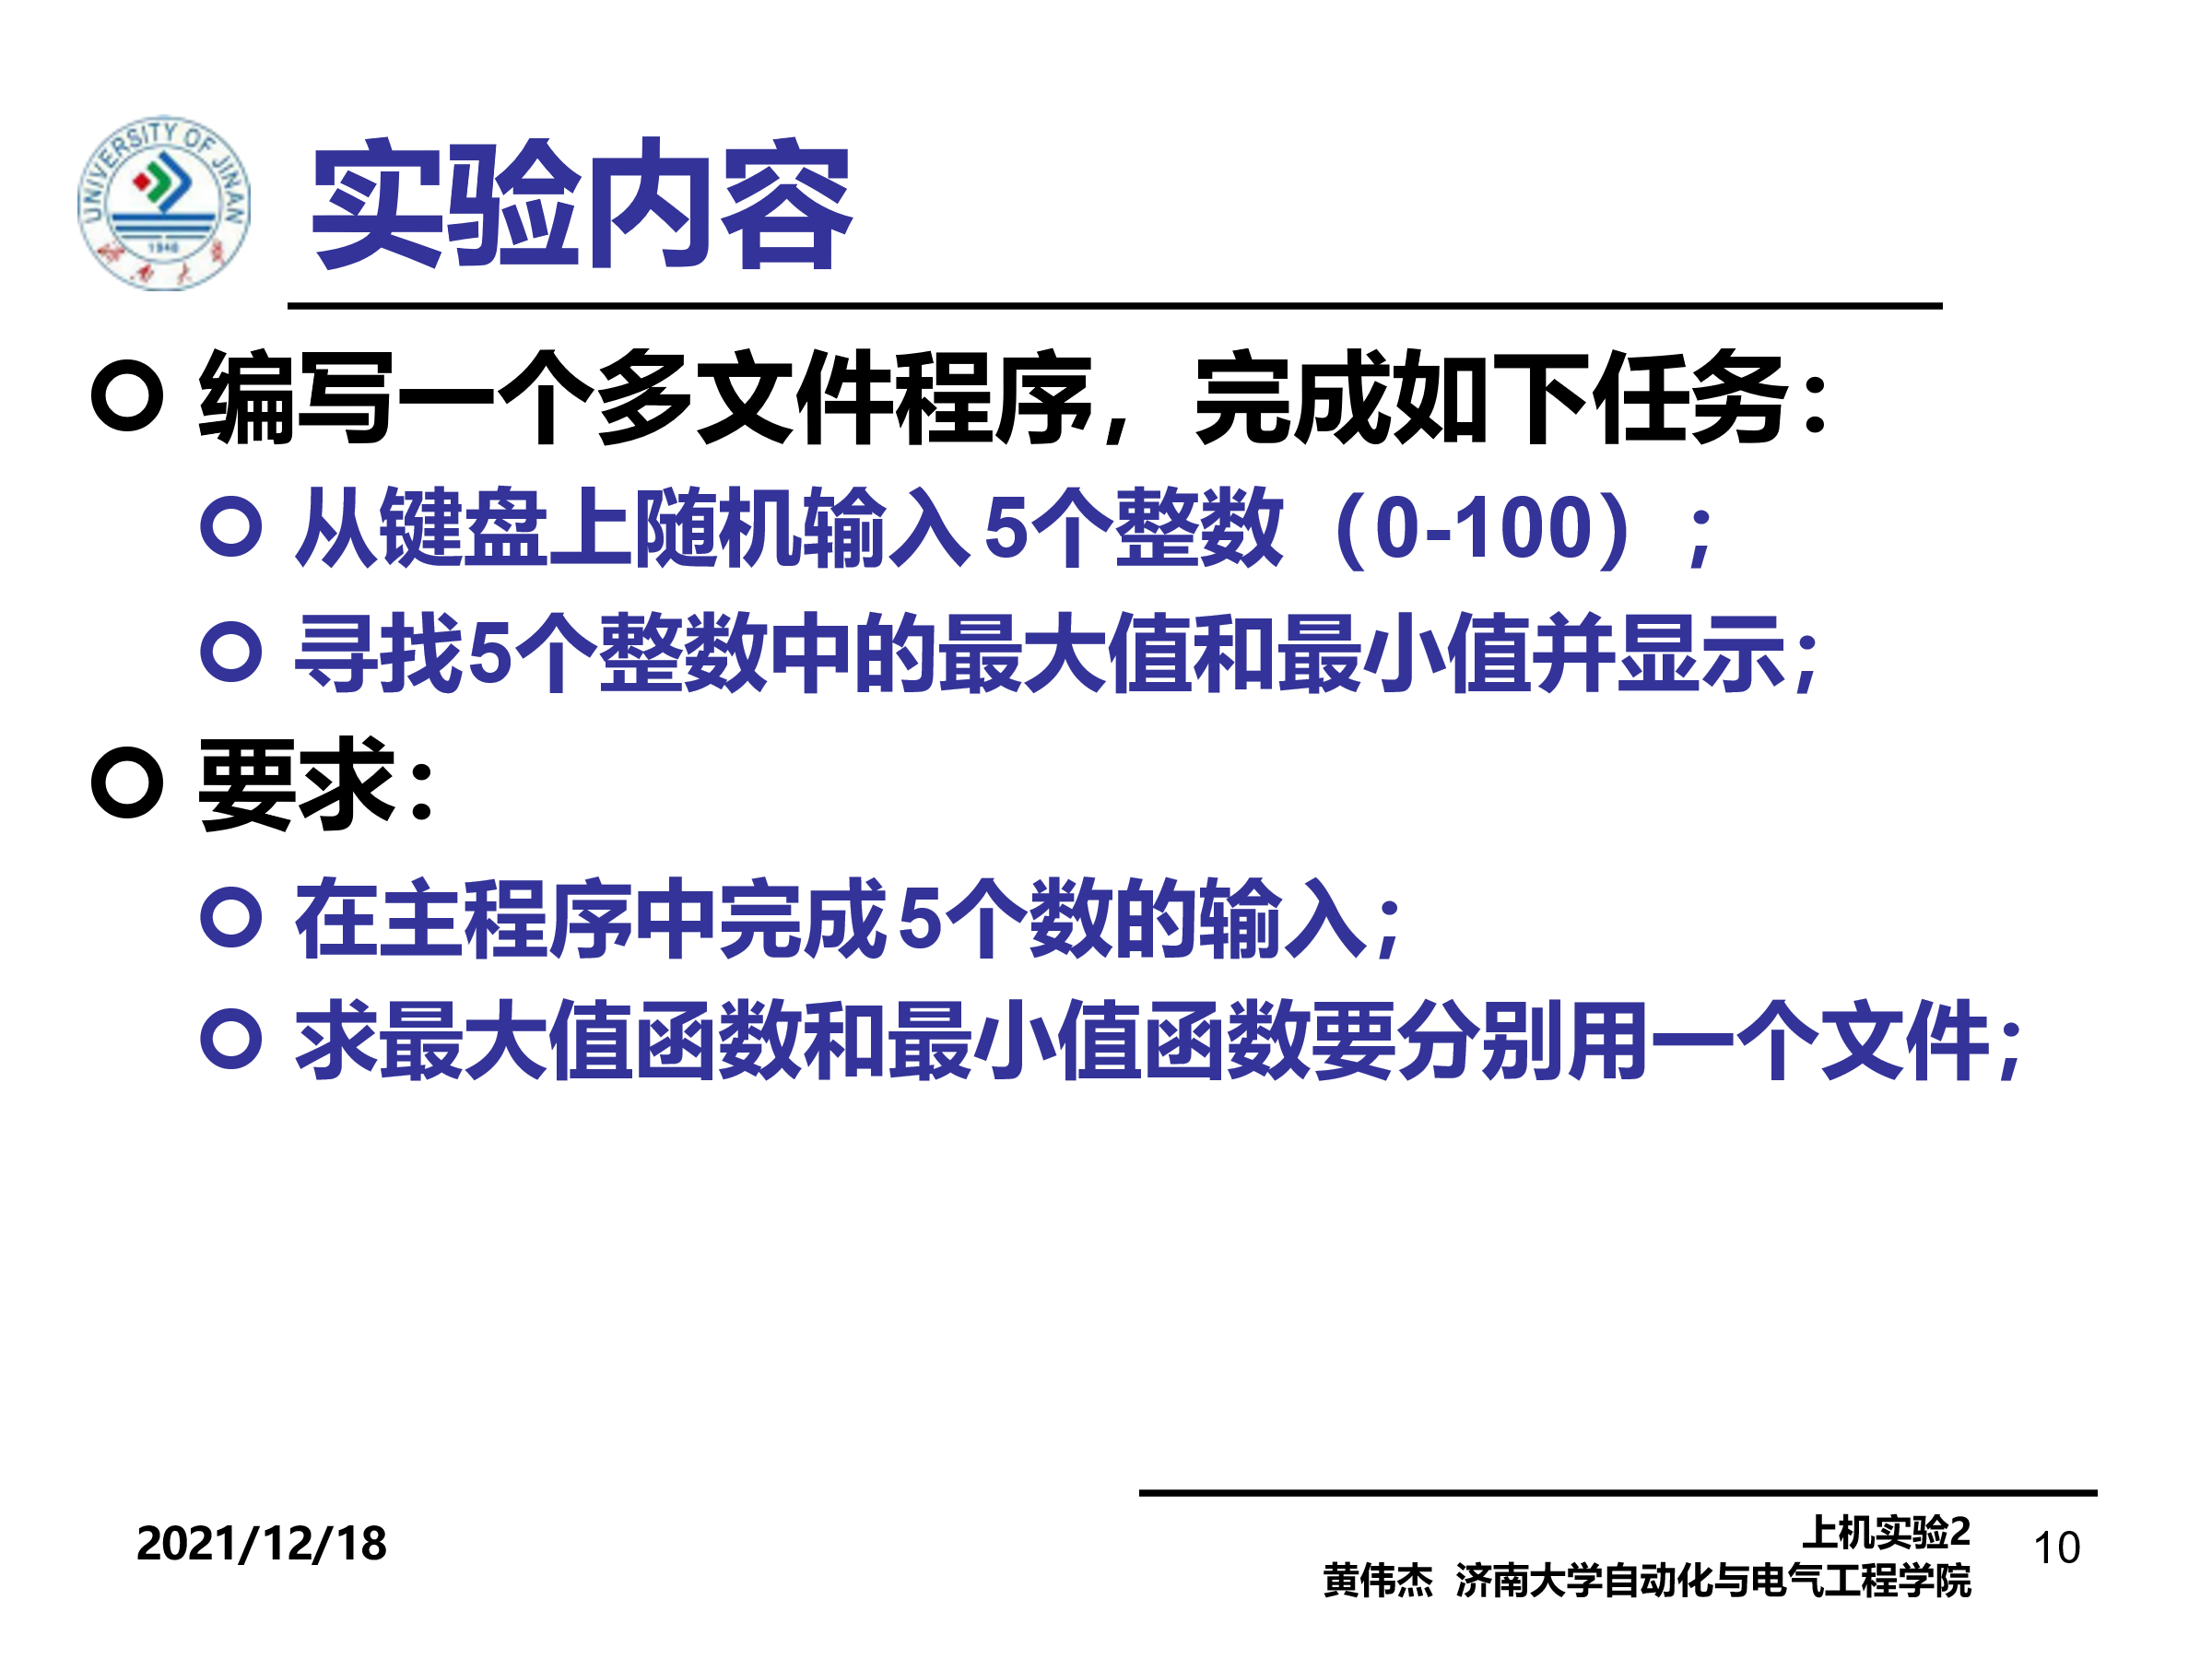

程序：

**main.cpp:**

#include <iostream>

#include "big.h"

#include "short.h"

using namespace std;

int main()

{

int m[10],i,m1,m2;

for(i=0;i<5;i++)

{

cin>>m[i];

if(m[i]>100||m[i]<0)

{

i--;

cout<<"输入错误"<<endl;

}

}

m1=max(m);

m2=min(m);

cout<<"数组最大值是： "<<m1<<" 数组最小值是： "<<m2<<endl;

system("pause");

}

**Short.cpp**

#include <iostream>

using namespace std;

int min(int a[5])

{

int i,m=a[0],x;

for(i=1;i<5;i++)

{

if(m>a[i])

{

x=m;

m=a[i];

a[i]=x;

}

}

return m;

}

**short.h**

int min(int a[5]);

**Big.cpp**

#include <iostream>

using namespace std;

int max(int a[5])

{

int i,m=a[0],x;

for(i=1;i<5;i++)

{

if(m<a[i])

{

x=m;

m=a[i];

a[i]=x;

}

}

return m;

}

**big.h**

int max(int a[5]);

运行结果：

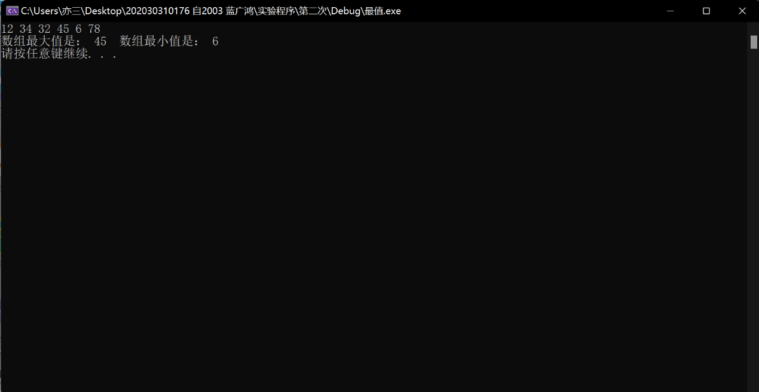

**总结：**

编写程序时，发现多文件程序相比于单文件程序，它更加的灵活，而且在编写时思路也比单文件程序思路要清晰；通过查阅资料得知，多文件程序较多的优点，例如，当用户在调用一个需要下载到本地的远程程序集时，运行库只会下载所需的模块，因此，可以随意构造程序集，即把使用率不高的类型保存在一个模块中。不像单文件一样，下载繁琐。该资料也印证我编写程序时的感受：更加的灵活。